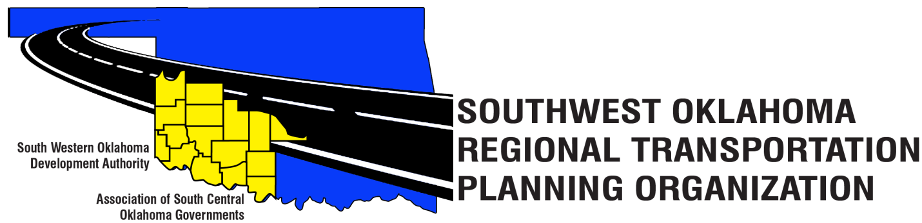

SORTPO

Comité técnico minutos

Centro de Tecnología occidental | Centro de Tecnología del Río Rojo
La educación de adultos Bldg 621 antes de la Dra. | JDM Centro de negocios, RM- B113
Burns Flat, OK 73624 | Duncan, OK 73533

Febrero 16, 2017
10:00 a.m.
Los miembros del Comité Técnico | P/A | Los miembros del Comité Técnico | P/A
Laura Chaney | P | Jeff Morton | Un
Iglesia Elesia | P | Monty Profitt | Un
Becky Cockrell | P | Albahaca Weatherly | P
Jana Harris | Un | Mike Weixel | Un
Lee Litterell | P | Steve Kelly | P
Jim Mason | P | John Sheppard | P
Ty Phillips | P | Kevin Ouellette | P

1. Llamada al orden:
La reunión del comité técnico fue llamado al orden por Jana Harris.

2. Nominal: Presentaciones:
Becky Cockrell- quórum declara

3. Aprobación del acta:
El acta de la reunión de 19 de enero de 2016 se discutieron. La moción fue realizada por Basil Weatherly para aprobar el Acta y secundado por Elesia iglesia, moción aprobada.

4. Se debatió sobre la siguiente información para la inscripción a la escuela, la proyección de población y empleo para el algodón, Greer Harmon, Jackson, Jefferson, Stephens y Tillman Condado. La información sobre estas cuestiones se debatirán en un momento posterior e incorporado en el plan.

5. Nuevas oportunidades de negocio:

6. Informes y comentarios:

7. Levantar:
Steve Kelly propuso que se aplazara, Kevin Ouellette apoyada.

